CallVoip – bestelformulier
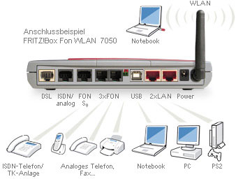
Maak gebruik van het speciale HCC actieaanbod van CallVoip! Vul uw order en gegevens in en retourneer het formulier naar CallVoip. Uw order wordt in behandeling genomen. U ontvangt uw order dan binnen enkele dagen thuis. On-line bestellen is ook mogelijk: plaats uw order via www.callvoip.nl en vermeld als opmerking bij uw bestelling CVHCC06.
Het HCC actie-aanbod is geldig tot 1 juli 2006.
aantal |  | product |  | normaal* |  | actieprijs*
Softphone / USB-phone
 | X | BudgetPhone Takin2Ya breedbandbelpakket | € | 19,95 | € | 15,-
 | X | Tiptel USB Phone | € | 39,95 | € | 35,-
IP Phone
 | X | GrandStream BT101 IP Phone | € | 79,- | € | 69,-
VoIP Gateway / ATA
 | X | Linksys Sipura SPA-1001 | € | 79,95 | € | 69,-
 | X | Linksys Sipura SPA-3000 | € | 119,- | € | 99,-
VoIP all-in-one
 | X | FRITZ!Box Fon 7050 ANALOOG + GRATIS Fritz USB | € | 229,- | € | 189,-
 | X | FRITZ!Box Fon 7050 ISDN+ GRATIS Fritz USB | € | 229,- | € | 189,-
 | X | FRITZ!Box Fon WLAN ANALOOG+ GRATIS Fritz USB | € | 215,- | € | 175,-
 | X | FRITZ!Box Fon WLAN ISDN+ GRATIS Fritz USB | € | 215,- | € | 175,-
 | X | FRITZ!Box Fon ANALOOG | € | 139,- | € | 115,-
 | X | FRITZ!Box Fon ISDN | € | 139,- | € | 115,-
 | X | DrayTek 2200VG (WiFi VoIP router) | € | 135,- |  | 125,-
 | X | SpeedTouch 716v5 WL (WiFi VoIP, analoog) | € | 129,- |  | 119,-**
 | X | SpeedTouch 716iv5 WL (WiFi VoIP modem – ISDN) | € | 139,- |  | 129,-**
VoIP nummer (BudgetPhone)
 | X | BudgetPhone Account Card | € | 10,- | € | 10,-
 |  | Totaal: |  |  | €

Uw persoonlijke gegevens

naam:

bedrijfsnaam:

adres:

postcode + plaats:

tel:

e-mail:
betalen en verzenden: | ◻ afhalen € 0,-  ◻ verzending na ontvangst van uw betaling (€ 5,-) € 0,-  ◻ rembours – betalen aan de postbode (€ 12,-) € 7,-

datum:

handtekening:

Hartelijk dank voor uw order!

